附件2：
河北健康码示例
（已毕业考生和未返校学生需申请）
提醒考生：1.以下2个图片均须考前打印；图片2要求显示考前连续14日体温，任何一天不允许出现“未打卡”情况。

图片1-健康码（须显示绿色）
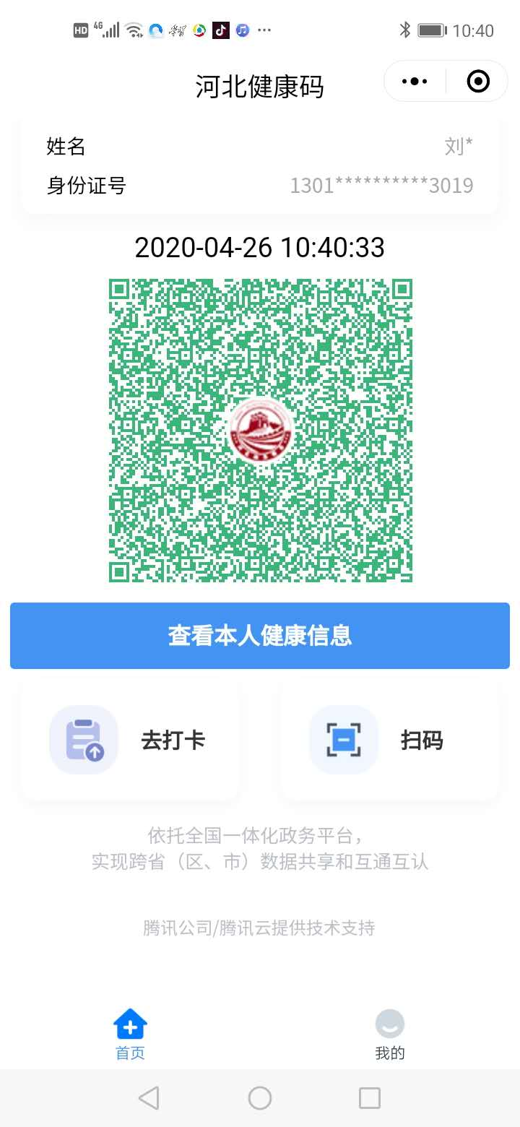

图片2-健康打卡记录（考前连续14天）
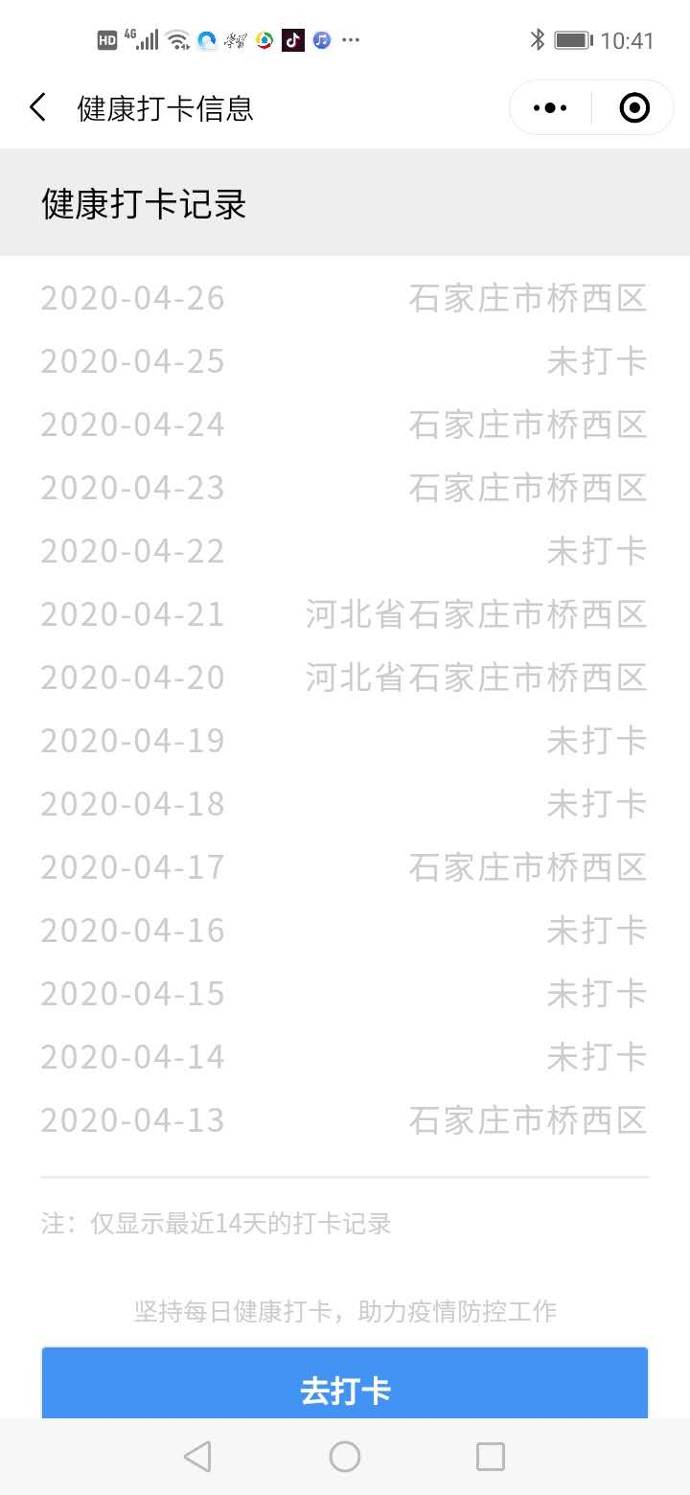

提示：以上“未打卡”现象均不允许出现！

